Trigonométrie : le cours
Antoine Boutin, plusquunprof.com
Une roue tourne, l'aiguille d'une horloge avance, un point décrit un cercle : pour repérer sa position, il faut un angle. Ce chapitre t'apprend à mesurer les angles avec une unité plus maligne que le degré, puis à repérer un point d'un cercle avec le cosinus et le sinus.
En Seconde, tu les as utilisés dans un triangle rectangle, avec des angles entre $0°$ et $90°$. Ici, on va plus loin : on les définit pour tout nombre réel, grâce au cercle trigonométrique.
Dans tout le cours, tu verras des astuces , des pièges et un peu d'humour .
Au programme de ce chapitre
- le radian et la longueur d'arc ;
- le cercle trigonométrique, l'enroulement de la droite et l'image d'un nombre réel ;
- le cosinus et le sinus d'un réel, et leur lien avec le triangle rectangle ;
- les valeurs remarquables, avec la démonstration de $cos\frac{π}{4}$, $sin\frac{π}{4}$, $cos\frac{π}{3}$, $sin\frac{π}{3}$ ;
- les angles associés, lus sur le cercle ;
- un algorithme : l'approximation de $π$ par la méthode d'Archimède.
Comment utiliser ce cours
- Lis une partie, puis fais tout de suite la fiche correspondante.
- Retiens le fil rouge : $cosx$ est l'abscisse, $sinx$ est l'ordonnée du point du cercle repéré par $x$.
- Pour les valeurs à connaître, dessine le cercle plutôt que d'apprendre par cœur : les symétries font le travail.

1. Radian et longueur d'arc
Sur un cercle de rayon $R$, la longueur d'un arc est proportionnelle à l'angle au centre qui l'intercepte. Tu le sais depuis le collège avec les degrés : l'angle plein, $360°$, intercepte le cercle entier, de longueur $2πR$. On choisit maintenant une unité d'angle taillée sur mesure pour cette proportionnalité : le radian.
Définition. Sur un cercle de rayon $R$, un angle au centre mesure $1$ radian (noté $1$ rad) lorsqu'il intercepte un arc de longueur $R$.
Par proportionnalité, un angle de mesure $α$ radians intercepte un arc de longueur
$$ℓ=R α$$
Le cercle entier (arc de longueur $2πR$) correspond donc à $α=2π$ radians :
$$360°=2π\text{ rad} \text{donc} 180°=π\text{ rad}$$
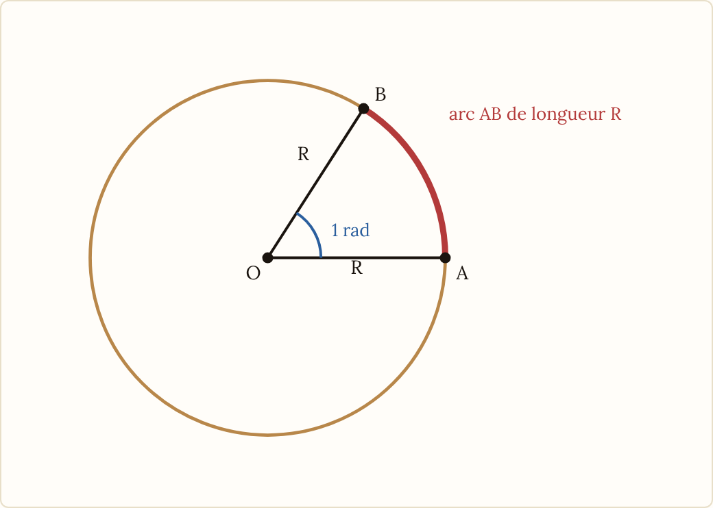
Un angle de 1 radian intercepte un arc AB de longueur R
Angle au centre (rad) | $1$ | $α$ | $2π$
Longueur de l'arc | $R$ | $R α$ | $2πR$
Sur le cercle trigonométrique (rayon $R=1$), on a simplement $ℓ=α$ : la mesure en radians d'un angle est la longueur de l'arc qu'il intercepte.
Conversion. Les degrés et les radians sont proportionnels ($180°↔π$). Pour passer des degrés aux radians, on multiplie par $\frac{π}{180}$. Pour passer des radians aux degrés, on multiplie par $\frac{180}{π}$.
Degrés | $0°$ | $30°$ | $45°$ | $60°$ | $90°$ | $180°$ | $360°$
Radians | $0$ | $\frac{π}{6}$ | $\frac{π}{4}$ | $\frac{π}{3}$ | $\frac{π}{2}$ | $π$ | $2π$
Exemples. Sur un cercle de rayon $5$ cm, un angle de $\frac{2π}{3}$ rad intercepte un arc de longueur $ℓ=5×\frac{2π}{3}=\frac{10π}{3}≈10,5$ cm. Sur un cercle de rayon $6$ cm, un arc de $4$ cm correspond à un angle de $α=\frac{ℓ}{R}=\frac{4}{6}=\frac{2}{3}$ rad.
Pièges :
- Une calculatrice réglée en degrés donne des résultats faux avec des radians. Vérifie le mode avant de calculer.
- On n'écrit pas « $π=180$ » : on écrit « $π$ rad $=180°$ ».
- La formule $ℓ=R α$ n'est valable que si $α$ est en radians. Si l'angle est donné en degrés, convertis d'abord.
- Quand on écrit $sinx$ sans unité, $x$ est en radians.
Un angle de $90$ radians, c'est un peu plus de quatorze tours : de quoi donner le tournis à n'importe quel manège.

2. Cercle trigonométrique et enroulement de la droite
Définition. Dans un repère orthonormé $\left(O ; I,J\right)$, le cercle trigonométrique est le cercle de centre $O$ et de rayon $1$, orienté dans le sens direct (sens inverse des aiguilles d'une montre). On note $I′\left(−1 ; 0\right)$ et $J′\left(0 ; −1\right)$ les points diamétralement opposés à $I$ et $J$.
Imagine la droite des réels, graduée, tangente au cercle en $I$ (le $0$ de la droite est posé sur $I$, la partie positive part vers le haut). On enroule cette droite sur le cercle, sans que les graduations glissent : la partie positive s'enroule dans le sens direct, la partie négative dans le sens indirect.
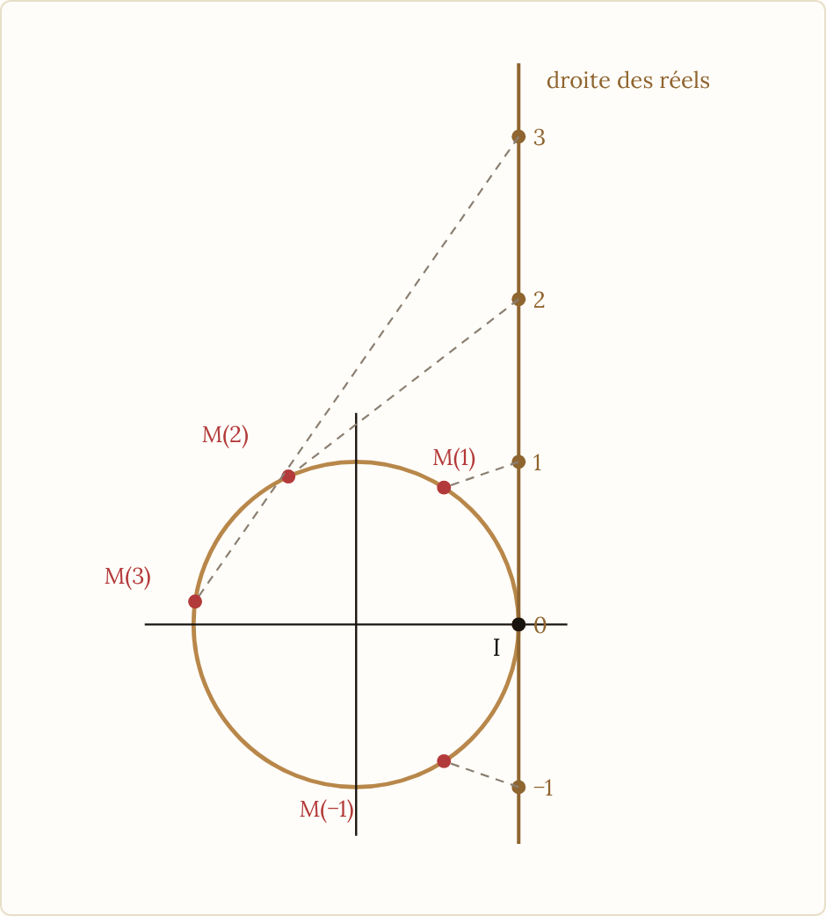
Enroulement de la droite des réels sur le cercle trigonométrique
Définition. Au réel $x$ correspond un point $M\left(x\right)$ du cercle, appelé image du réel $x$ : c'est le point atteint en partant de $I$ et en parcourant sur le cercle une longueur $\left|x\right|$,
- dans le sens direct si $x≥0$ ;
- dans le sens indirect si $x<0$.
Comme le rayon vaut $1$, la longueur $\left|x\right|$ de l'arc $\overset{⌢}{IM\left(x\right)}$ est aussi la mesure en radians de l'angle $\hat{IOM\left(x\right)}$ : retrouve le lien avec la partie 1.
Points à connaître : $M\left(0\right)=I$, $M\left(\frac{π}{2}\right)=J$, $M\left(π\right)=I′$, $M\left(\frac{3π}{2}\right)=J′$, $M\left(2π\right)=I$ (un tour complet).
Propriété. Un tour complet mesure $2π$. Donc pour tout réel $x$ et tout entier relatif $k$,
$$M\left(x+2kπ\right)=M\left(x\right)$$
Réciproquement, deux réels ont la même image si et seulement si leur différence est un multiple entier de $2π$.
Méthode pour placer $M\left(x\right)$.
- Écris $x$ sous la forme d'un multiple de $\frac{π}{6}$ ou de $\frac{π}{4}$ (dénominateur commun).
- Ajoute ou retranche des $2π$ pour te ramener dans $[0 ; 2π[$ (ou dans $]−π ; π]$ si c'est plus commode) : c'est un outil de calcul, pas une notion à apprendre.
- Place le point avec les angles du cercle (voir la figure ci-dessous).
Exemples.
- $\frac{7π}{3}=\frac{π}{3}+2π$ : un tour complet puis $\frac{π}{3}$. Donc $M\left(\frac{7π}{3}\right)=M\left(\frac{π}{3}\right)$.
- $−\frac{11π}{4}+4π=\frac{5π}{4}$ : on a retranché deux tours en sens indirect. Donc $M\left(−\frac{11π}{4}\right)=M\left(\frac{5π}{4}\right)$, point du troisième quadrant situé sur la droite $y=x$.
- $\frac{25π}{6}−4π=\frac{π}{6}$, donc $M\left(\frac{25π}{6}\right)=M\left(\frac{π}{6}\right)$.
Astuce. Pour travailler avec le même dénominateur, écris $2π=\frac{12π}{6}=\frac{8π}{4}=\frac{6π}{3}$. Pour un grand réel comme $x=100$ (à la calculatrice), compte combien de fois $2π≈6,28$ « rentre » dans $x$, puis regarde le reste.
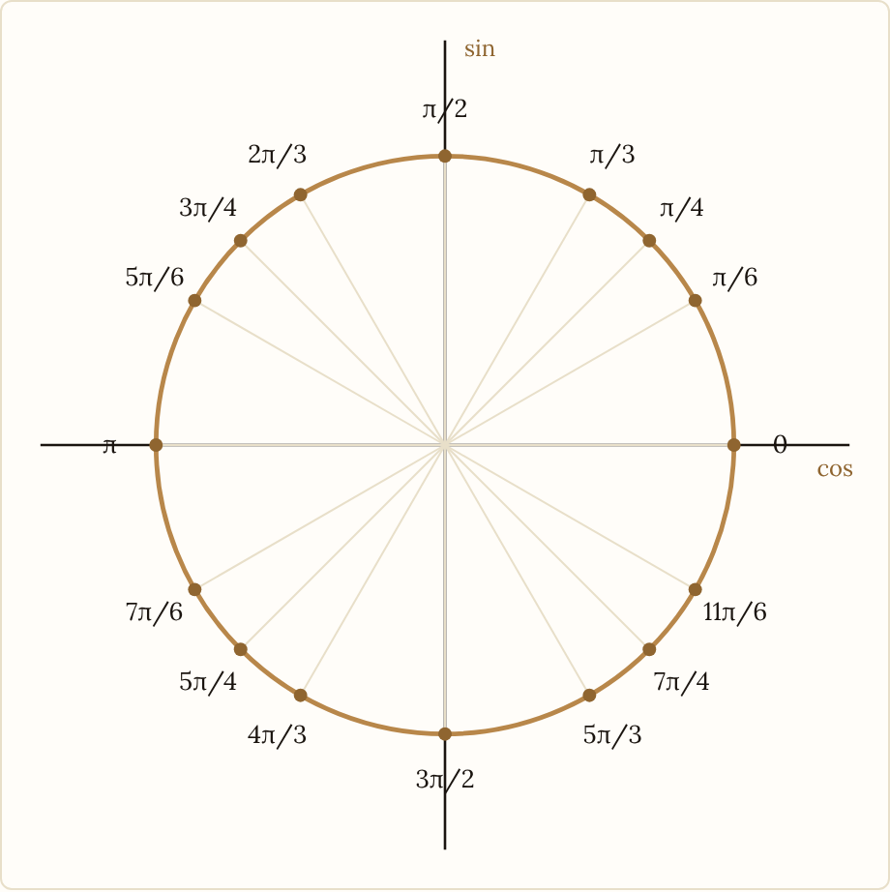
Le cercle trigonométrique : les points remarquables et leurs réels, en radians

3. Cosinus et sinus d'un réel
Définition. Soit $M\left(x\right)$ l'image du réel $x$ sur le cercle trigonométrique.
- $cosx$ est l'abscisse de $M\left(x\right)$ ;
- $sinx$ est l'ordonnée de $M\left(x\right)$.
Donc $M\left(x\right)=\left(cosx ; sinx\right)$.

Lien avec le triangle rectangle
Prenons $x∈\left]0 ; \frac{π}{2}\right[$. Le point $M\left(x\right)$ est dans le premier quadrant. Soit $H$ son projeté orthogonal sur $\left(OI\right)$ : le triangle $OHM$ est rectangle en $H$, et son hypoténuse est $\left[OM\right]$, de longueur $1$.
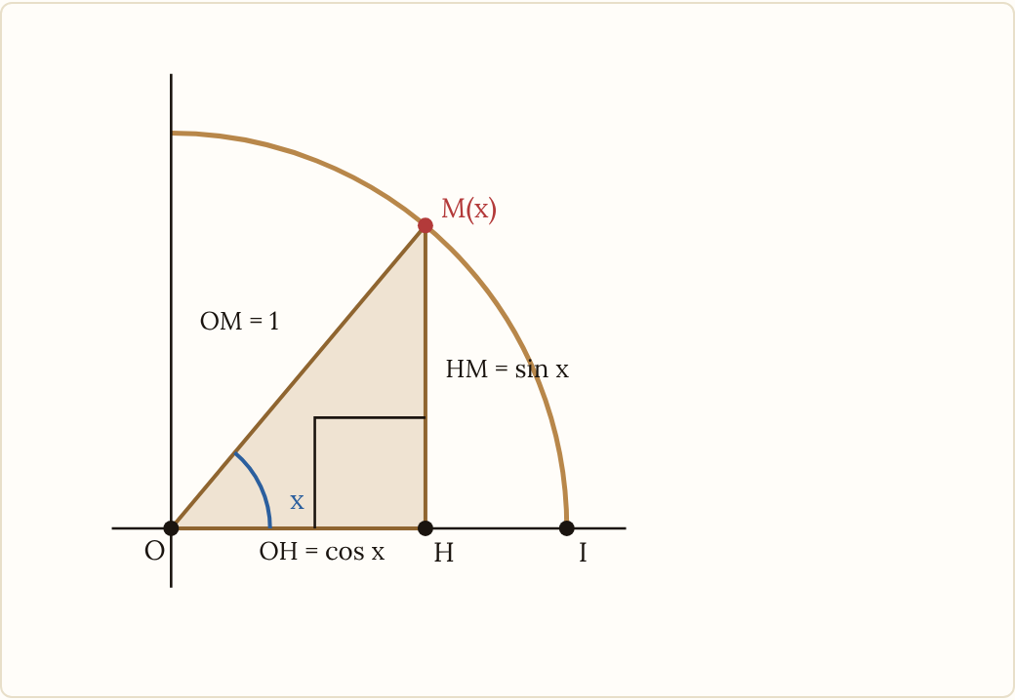
Le triangle OHM, rectangle en H, avec x dans ]0 ; π/2[
Dans ce triangle, l'angle $\hat{HOM}$ mesure $x$ radians, le côté adjacent $OH$ vaut l'abscisse de $M\left(x\right)$, et le côté opposé $HM$ vaut son ordonnée :
$$\frac{OH}{OM}=\frac{cosx}{1}=cosx \text{et} \frac{HM}{OM}=\frac{sinx}{1}=sinx$$
On retrouve exactement les définitions de Seconde : $cosx=\frac{\text{côté adjacent}}{\text{hypoténuse}}$ et $sinx=\frac{\text{côté opposé}}{\text{hypoténuse}}$. Pour un triangle rectangle quelconque ayant un angle aigu de mesure $x$, le triangle est semblable à $OHM$ : les rapports sont les mêmes.
Propriétés. Pour tout réel $x$ :
- $−1≤cosx≤1$ et $−1≤sinx≤1$ (les coordonnées d'un point du cercle de rayon $1$) ;
- $\cos^{2}x+\sin^{2}x=1$ (le point $M\left(x\right)$ est à la distance $1$ de $O$, et le repère est orthonormé) ;
- $cos\left(x+2kπ\right)=cosx$ et $sin\left(x+2kπ\right)=sinx$ pour tout entier relatif $k$ (car $M\left(x+2kπ\right)=M\left(x\right)$).
Exemple. Si $cosx=\frac{3}{5}$ et $x∈\left[0 ; π\right]$, alors $\sin^{2}x=1−\frac{9}{25}=\frac{16}{25}$. Sur $\left[0 ; π\right]$, le point $M\left(x\right)$ est dans le demi-plan supérieur, donc $sinx≥0$ : $sinx=\frac{4}{5}$.
Pièges :
- $\cos^{2}x$ signifie ${\left(cosx\right)}^{2}$, pas $cos\left(x^{2}\right)$.
- $\cos^{2}x+\sin^{2}x=1$, mais $cosx+sinx≠1$ en général (en $\frac{π}{4}$, la somme vaut $\sqrt{2}$).
- En résolvant $\sin^{2}x=\frac{16}{25}$, il y a deux valeurs de $sinx$ : on choisit avec le signe donné par la position de $M\left(x\right)$.
- Le lien avec le triangle rectangle ne vaut que pour un angle aigu : pour les autres réels, on lit le cercle.
Un cosinus de $1,2$, c'est un pourcentage de réussite de $120$ % : ça n'existe que dans les copies.

4. Valeurs remarquables
Valeurs remarquables à connaître.
$x$ | $0$ | $\frac{π}{6}$ | $\frac{π}{4}$ | $\frac{π}{3}$ | $\frac{π}{2}$
$cosx$ | $1$ | $\frac{\sqrt{3}}{2}$ | $\frac{\sqrt{2}}{2}$ | $\frac{1}{2}$ | $0$
$sinx$ | $0$ | $\frac{1}{2}$ | $\frac{\sqrt{2}}{2}$ | $\frac{\sqrt{3}}{2}$ | $1$
Et pour les quatre points $I$, $J$, $I′$, $J′$ :
$x$ | $0$ | $\frac{π}{2}$ | $π$ | $\frac{3π}{2}$ | $2π$
point | $I$ | $J$ | $I′$ | $J′$ | $I$
$cosx$ | $1$ | $0$ | $−1$ | $0$ | $1$
$sinx$ | $0$ | $1$ | $0$ | $−1$ | $0$
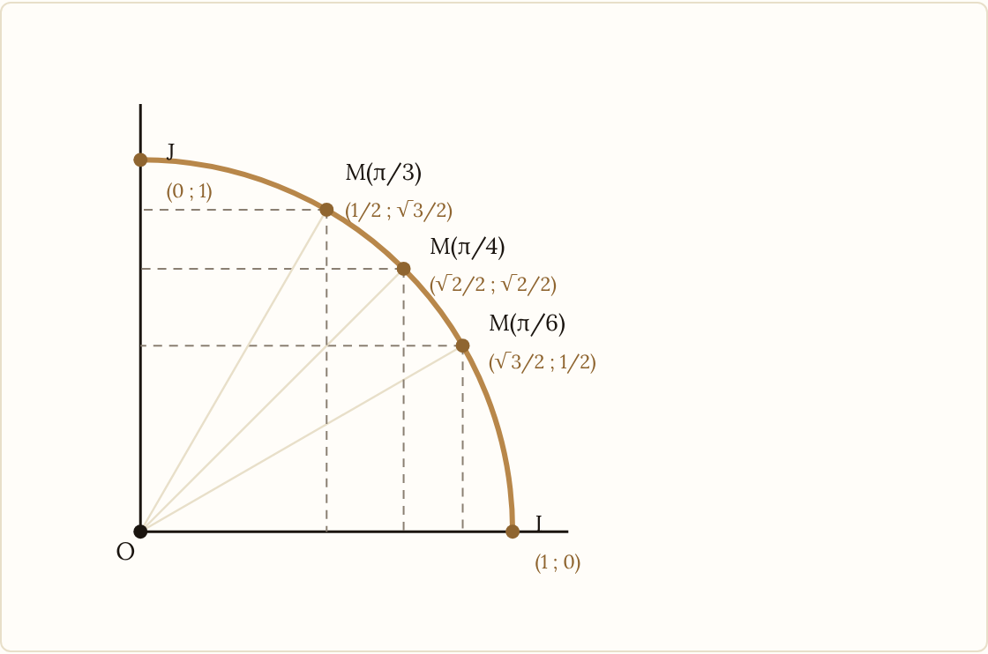
Le premier quadrant : points remarquables et coordonnées
Astuce pour ne jamais se tromper. Pour le sinus, retiens la suite $\frac{\sqrt{0}}{2},\frac{\sqrt{1}}{2},\frac{\sqrt{2}}{2},\frac{\sqrt{3}}{2},\frac{\sqrt{4}}{2}$, soit $0, \frac{1}{2}, \frac{\sqrt{2}}{2}, \frac{\sqrt{3}}{2}, 1$. Pour le cosinus, lis la même suite à l'envers.

Démonstration au programme : $cos$ et $sin$ de $\frac{π}{4}$ et de $\frac{π}{3}$
On utilise le lien avec le triangle rectangle de la partie 3 : dans un triangle rectangle d'angle aigu $x$, $cosx=\frac{\text{adjacent}}{\text{hypoténuse}}$ et $sinx=\frac{\text{opposé}}{\text{hypoténuse}}$.
Cas de $\frac{π}{4}$ (un carré). Soit $ABCD$ un carré de côté $1$.

Un carré ABCD de côté 1 et sa diagonale [AC]
- Le triangle $ABC$ est rectangle en $B$ avec $AB=BC=1$. D'après le théorème de Pythagore, $AC^{2}=1^{2}+1^{2}=2$, donc $AC=\sqrt{2}$.
- Le triangle $ABC$ est isocèle en $B$ : ses angles en $A$ et en $C$ sont égaux, et leur somme vaut $π−\frac{π}{2}=\frac{π}{2}$. Donc $\hat{BAC}=\frac{π}{4}$.
- Dans le triangle $ABC$, le côté adjacent à l'angle $\hat{BAC}$ est $AB=1$, le côté opposé est $BC=1$, l'hypoténuse est $AC=\sqrt{2}$. Donc
$$cos\frac{π}{4}=\frac{AB}{AC}=\frac{1}{\sqrt{2}}=\frac{\sqrt{2}}{2} \text{et} sin\frac{π}{4}=\frac{BC}{AC}=\frac{1}{\sqrt{2}}=\frac{\sqrt{2}}{2}.$$
Cas de $\frac{π}{3}$ (un triangle équilatéral). Soit $ABC$ un triangle équilatéral de côté $2$ et $H$ le milieu de $\left[BC\right]$.
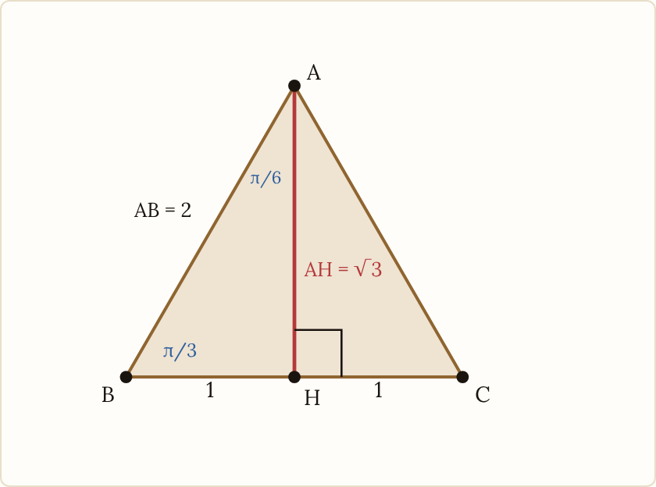
Un triangle équilatéral ABC de côté 2 et sa hauteur [AH]
- Les trois angles d'un triangle équilatéral valent $\frac{π}{3}$ : $\hat{ABH}=\frac{π}{3}$. La médiane $\left[AH\right]$ est aussi une hauteur et une bissectrice : le triangle $ABH$ est rectangle en $H$ et $\hat{BAH}=\frac{π}{6}$.
- On a $AB=2$ et $BH=1$. D'après le théorème de Pythagore, $AH^{2}=2^{2}−1^{2}=3$, donc $AH=\sqrt{3}$.
- Pour l'angle $\hat{ABH}=\frac{π}{3}$, le côté adjacent est $BH=1$, le côté opposé est $AH=\sqrt{3}$ et l'hypoténuse est $AB=2$. Donc
$$cos\frac{π}{3}=\frac{BH}{AB}=\frac{1}{2} \text{et} sin\frac{π}{3}=\frac{AH}{AB}=\frac{\sqrt{3}}{2}.$$
Et $\frac{π}{6}$ ? Pour l'angle $\hat{BAH}=\frac{π}{6}$ du même triangle, le côté adjacent est $AH=\sqrt{3}$ et le côté opposé est $BH=1$ :
$$cos\frac{π}{6}=\frac{AH}{AB}=\frac{\sqrt{3}}{2} \text{et} sin\frac{π}{6}=\frac{BH}{AB}=\frac{1}{2}.$$
Une autre preuve pour $\frac{π}{4}$, directement sur le cercle. Le point $M\left(\frac{π}{4}\right)$ est sur la bissectrice de l'angle $\hat{IOJ}$, c'est-à-dire sur la droite $y=x$ : son abscisse et son ordonnée sont égales, $cos\frac{π}{4}=sin\frac{π}{4}=c$. Comme $\cos^{2}+\sin^{2}=1$, on a $2c^{2}=1$, et $c>0$ donc $c=\frac{1}{\sqrt{2}}=\frac{\sqrt{2}}{2}$.

5. Angles associés
Les angles associés à $x$ sont les réels $−x$, $π−x$, $π+x$ et $\frac{π}{2}−x$. Leurs images sont les symétriques de $M\left(x\right)$ par rapport à un axe, à $O$ ou à la droite $y=x$ : on lit donc leurs coordonnées sur le cercle.
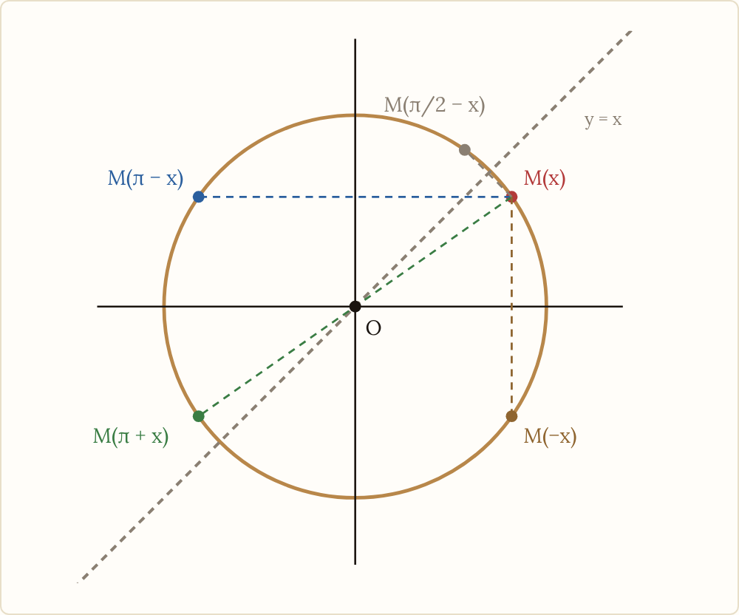
M(x) et ses symétriques : M(−x), M(π − x), M(π + x), M(π/2 − x)
Propriétés. Pour tout réel $x$ :
Image du réel | Symétrique de $M\left(x\right)$ par rapport à | Cosinus | Sinus
$M\left(−x\right)$ | l'axe des abscisses $\left(OI\right)$ | $cos\left(−x\right)=cosx$ | $sin\left(−x\right)=−sinx$
$M\left(π−x\right)$ | l'axe des ordonnées $\left(OJ\right)$ | $cos\left(π−x\right)=−cosx$ | $sin\left(π−x\right)=sinx$
$M\left(π+x\right)$ | le point $O$ | $cos\left(π+x\right)=−cosx$ | $sin\left(π+x\right)=−sinx$
$M\left(\frac{π}{2}−x\right)$ | la droite $y=x$ | $cos\left(\frac{π}{2}−x\right)=sinx$ | $sin\left(\frac{π}{2}−x\right)=cosx$
Pourquoi ces symétries ? Si $M\left(x\right)=\left(a ; b\right)$, ses symétriques ont pour coordonnées $\left(a ; −b\right)$ par rapport à $\left(OI\right)$, $\left(−a ; b\right)$ par rapport à $\left(OJ\right)$, $\left(−a ; −b\right)$ par rapport à $O$ et $\left(b ; a\right)$ par rapport à $y=x$. Il reste à voir que ces symétriques sont bien les images annoncées :
- $M\left(−x\right)$ est atteint en parcourant la même longueur $\left|x\right|$ dans le sens opposé : c'est le symétrique de $M\left(x\right)$ par rapport à $\left(OI\right)$.
- $M\left(π+x\right)$ est atteint en faisant un demi-tour de plus que $M\left(x\right)$ : c'est l'image de $M\left(x\right)$ par la symétrie centrale de centre $O$.
- $M\left(π−x\right)=M\left(π+\left(−x\right)\right)$ est le symétrique de $M\left(−x\right)$ par rapport à $O$, donc le symétrique de $M\left(x\right)$ par rapport à $\left(OJ\right)$ (composée de deux symétries axiales d'axes perpendiculaires).
- La symétrie par rapport à $y=x$ échange $I$ et $J=M\left(\frac{π}{2}\right)$ et change le sens de parcours : l'arc de longueur $x$ issu de $I$ est transformé en l'arc de longueur $x$ issu de $J$ dans le sens indirect, donc en $M\left(\frac{π}{2}−x\right)$.
Méthode : « placer, nommer la symétrie, lire le signe ».
- Ramène le réel à un tour (enroulement) puis écris-le sous la forme $π−x$, $π+x$ ou $−x$ avec $x$ remarquable.
- Nomme la symétrie (ou la formule) utilisée.
- Contrôle le signe avec le quadrant où se trouve le point.
Exemples.
- $cos\frac{5π}{6}=cos\left(π−\frac{π}{6}\right)=−cos\frac{π}{6}=−\frac{\sqrt{3}}{2}$ (point du deuxième quadrant : abscisse négative).
- $sin\frac{7π}{6}=sin\left(π+\frac{π}{6}\right)=−sin\frac{π}{6}=−\frac{1}{2}$ (troisième quadrant : ordonnée négative).
- $cos\frac{13π}{3}=cos\left(\frac{π}{3}+4π\right)=cos\frac{π}{3}=\frac{1}{2}$ (deux tours complets).
- $sin\left(−\frac{π}{4}\right)=−sin\frac{π}{4}=−\frac{\sqrt{2}}{2}$.
Pièges :
- $cos\left(−x\right)=cosx$ mais $sin\left(−x\right)=−sinx$ : ne confonds pas les deux.
- $cos\left(π−x\right)=−cosx$ et $sin\left(π−x\right)=+sinx$ : seul le cosinus change de signe.
- $cos\left(2x\right)$ n'est pas $2cosx$ : pour $x=0$, on aurait $1=2$.
- Ne devine pas le signe : regarde dans quel quadrant tombe le point.
Un cosinus qui change de signe sans raison, c'est un correcteur qui retire un point. Nomme ta symétrie, il te le rendra.

6. Algorithme : approximer $π$ avec la méthode d'Archimède
Le cercle trigonométrique a pour périmètre $2π$. Pour approcher $π$, on inscrit dans ce cercle des polygones réguliers ayant de plus en plus de côtés : leur périmètre se rapproche de celui du cercle.
Notons $c_{n}$ le côté du polygone régulier à $n$ côtés inscrit dans le cercle de rayon $1$. Chaque côté est une corde plus courte que l'arc qu'il sous-tend, donc le périmètre $n c_{n}$ est inférieur à $2π$ (on l'admet) :
$$\frac{n c_{n}}{2}<π.$$
Point de départ : l'hexagone. Si $A$ et $B$ sont deux sommets consécutifs de l'hexagone régulier, l'angle $\hat{AOB}$ vaut $\frac{2π}{6}=\frac{π}{3}$. Le triangle $OAB$ est isocèle en $O$ avec un angle au sommet de $\frac{π}{3}$ : il est équilatéral, donc $c_{6}=1$ et le demi-périmètre vaut $\frac{6×1}{2}=3$.
Passer de $n$ à $2n$ côtés. Soit $\left[AB\right]$ un côté du polygone à $n$ côtés, de longueur $c_{n}$, et $M$ le milieu de l'arc $AB$. Alors $\left[AM\right]$ est un côté du polygone à $2n$ côtés.
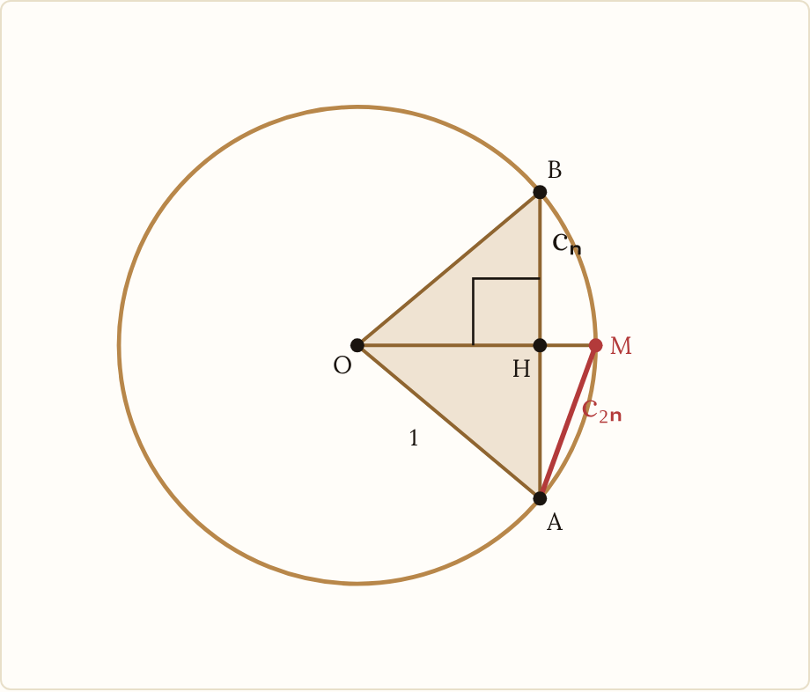
Archimède : A et B voisins dans le polygone à n côtés, M milieu de l'arc AB
- Comme $OA=OB$ et $MA=MB$, les points $O$ et $M$ sont sur la médiatrice de $\left[AB\right]$. Cette droite coupe $\left[AB\right]$ en son milieu $H$, perpendiculairement.
- Dans le triangle $OHA$ rectangle en $H$ : $OH^{2}=OA^{2}−AH^{2}=1−\frac{c_{n}^{2}}{4}$, donc $OH=\sqrt{1−\frac{c_{n}^{2}}{4}}$. Puis $HM=OM−OH=1−OH$.
- Dans le triangle $AHM$ rectangle en $H$ :
$$c_{2n}^{2}=AM^{2}=AH^{2}+HM^{2}=\frac{c_{n}^{2}}{4}+{\left(1−OH\right)}^{2}=\frac{c_{n}^{2}}{4}+1−2 OH+OH^{2}.$$
Comme $OH^{2}=1−\frac{c_{n}^{2}}{4}$, les termes en $c_{n}^{2}$ s'annulent : $c_{2n}^{2}=2−2 OH=2−2\sqrt{1−\frac{c_{n}^{2}}{4}}$. On rentre le $2$ sous la racine ($2\sqrt{u}=\sqrt{4u}$) :
Relation d'Archimède.
$$c_{2n}^{2}=2−\sqrt{4−c_{n}^{2}} \text{soit} c_{2n}=\sqrt{2−\sqrt{4−c_{n}^{2}}}.$$
Vérification. Avec $c_{6}=1$ : $c_{12}^{2}=2−\sqrt{3}$, donc $c_{12}≈0,5176$ et le demi-périmètre du dodécagone vaut $\frac{12×0,5176}{2}≈3,1058$. On a bien gagné sur l'hexagone ($3$).
L'algorithme. On part de l'hexagone et on double le nombre de côtés à chaque étape. En langage naturel (le symbole $←$ désigne l'affectation) :
c ← 1
n ← 6
Pour k allant de 1 à 6 :
c ← √(2 − √(4 − c²))
n ← 2 × n
Afficher n et n × c / 2
En Python :
from math import sqrt
c = 1.0 # côté de l'hexagone inscrit dans le cercle de rayon 1
n = 6 # nombre de côtés
for etape in range(6):
c = sqrt(2 - sqrt(4 - c * c)) # côté du polygone à 2n côtés
n = 2 * n
print(n, n * c / 2) # demi-périmètre : un minorant de pi
Nombre de côtés $n$ | $12$ | $24$ | $48$ | $96$ | $192$ | $384$
Demi-périmètre $\frac{n c_{n}}{2}$ (arrondi à ${10}^{−4}$) | $3,1058$ | $3,1326$ | $3,1394$ | $3,1410$ | $3,1415$ | $3,1416$
Les valeurs croissent et restent inférieures à $π≈3,14159$ : ce sont des minorants de $π$ de plus en plus précis. Remarque importante : l'algorithme n'utilise ni sinus, ni cosinus, ni la valeur de $π$, seulement des racines carrées.
Pièges :
- Le demi-périmètre $\frac{n c_{n}}{2}$ donne un minorant de $π$, pas un encadrement : il n'y a pas de borne supérieure sans polygones circonscrits.
- Ne confonds pas $c_{n}$ (côté) et $n c_{n}$ (périmètre), ni $c_{2n}$ (côté du polygone à $2n$ côtés) et $2c_{n}$.
- Dans le programme, mets le carré dans la racine : sqrt(4 - c * c), pas sqrt(4 - c) * c.
Histoire des mathématiques : la trigonométrie chez les Anciens
La trigonométrie a été utilisée chez les Anciens dans des problèmes de natures diverses : géométrie, géographie, astronomie. Elle reposait alors sur la fonction corde, d'un maniement bien moins facile que les fonctions sinus et cosinus d'aujourd'hui.
La corde d'un angle au centre $α$ est la longueur de la corde $\left[AB\right]$ qu'il intercepte dans un cercle de rayon $1$. Dans ce langage, les côtés des polygones d'Archimède sont des cordes. Avec nos notations, la corde de l'angle $α∈]0 ; π[$ vaut $2sin\frac{α}{2}$ : le triangle $OHA$ de la figure précédente est rectangle en $H$, d'hypoténuse $OA=1$, d'angle $\frac{α}{2}$ en $O$, donc $AH=sin\frac{α}{2}$ et $AB=2AH$. La relation d'Archimède est donc une formule qui passe de la corde d'un angle à celle de l'angle moitié.
Non exigible : cet encart est de la culture mathématique.
À retenir
- $ℓ=R α$ avec $α$ en radians ; $π\text{ rad}=180°$.
- $M\left(x\right)=M\left(x+2kπ\right)$ ; $M\left(x\right)=\left(cosx ; sinx\right)$ ; $\cos^{2}x+\sin^{2}x=1$.
- Le tableau des valeurs remarquables et les quatre points $I$, $J$, $I′$, $J′$.
- Les angles associés : $−x$, $π−x$, $π+x$, $\frac{π}{2}−x$, lus par symétrie sur le cercle.
- La démonstration de $cos$ et $sin$ de $\frac{π}{4}$ (carré) et de $\frac{π}{3}$ (triangle équilatéral).
- L'algorithme d'Archimède : $c_{2n}^{2}=2−\sqrt{4−c_{n}^{2}}$.
Tu as maintenant le cours. Passe aux trois fiches, aux exercices de synthèse, puis au Guide de rédaction du chapitre.
Licence CC BY-NC-SA 4.0 · Antoine Boutin · plusquunprof.com. Ce document peut être copié, adapté et partagé à des fins non commerciales, avec mention de la source et sous la même licence.

